LAPORAN PRAKTIKUM ALJABAR MATRIKS
S1 KECERDASAN ARTIFISIAL



Nama Praktikan :
Ahmad Faiz Abdillah 26032014016

Dosen Pengampu :
Ike Fitriyaningsih, M.Si (199004092024062002)

Universitas Negeri Surabaya Surabaya

2026
- Soal Praktikum
- Manakah dari nama-nama berikut yang merupakan nama variabel yang dapat diterima (valid) pada Python? Jelaskan alasan untuk setiap nama yang tidak valid. xy_zzy = 5 2ndVar = 5 rich&bill = 5 long name = 5 long-name = 5 good2go = 5 _age = 5 var = 5 age_ = 5 box1 = 5
- Soal Latihan 2
  - Diberikan weight = 65 dan height = 177, mengapa print(Weight) akan menghasilkan error? (Perhatikan sifat case-sensitive Python.) 2. Diberikan x, y = 2, 6 lalu x, y = y, x +
  - Berapa nilai akhir x dan y? Ingat bahwa Python selalu mengevaluasi seluruh sisi kanan terlebih dahulu sebelum melakukan assignment ke sisi kiri.
  - Tuliskan tipe data dan hasil id() dari variabel A, B, C, D, E, F, G, H, I, J berikut, lalu jelaskan mengapa E dan A memiliki id yang sama
A = 5
B = 50.0
C = 50
D = '23yearsold'
E = 5
F = D
G = 567_100
H = 1e14
I = True
J = 1000-25
- Buatlah program yang meminta input berat badan (kg) dan tinggi badan (m) dari pengguna, lalu menghitung dan menampilkan nilai BMI. Modifikasi Kode 1.10 agar hasil BMI ditampilkan dengan 2 angka di belakang koma.

- Dasar Teori
Python merupakan bahasa pemrograman yang menggunakan variabel, tipe data, operator, serta fungsi untuk mengolah data dalam program. Python juga memiliki kontrol seleksi seperti if, if-else, dan if-elif-else untuk menentukan jalannya program berdasarkan kondisi Boolean.
- Listing Code
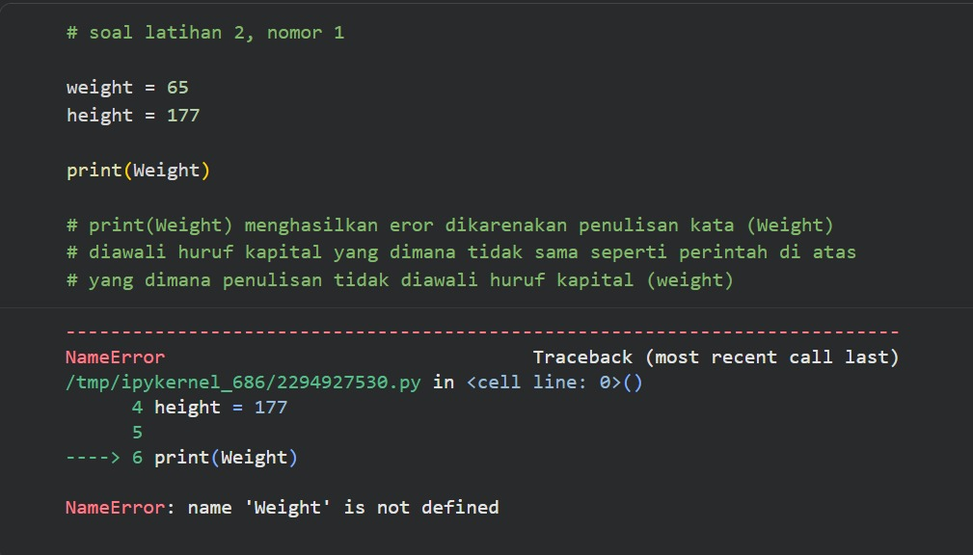

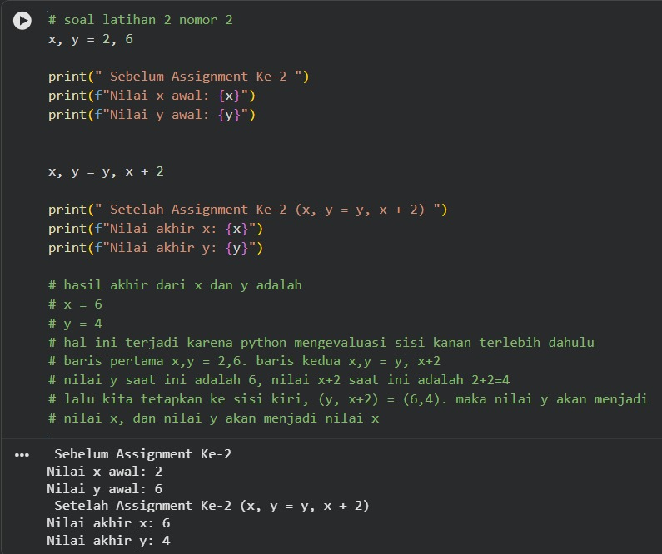

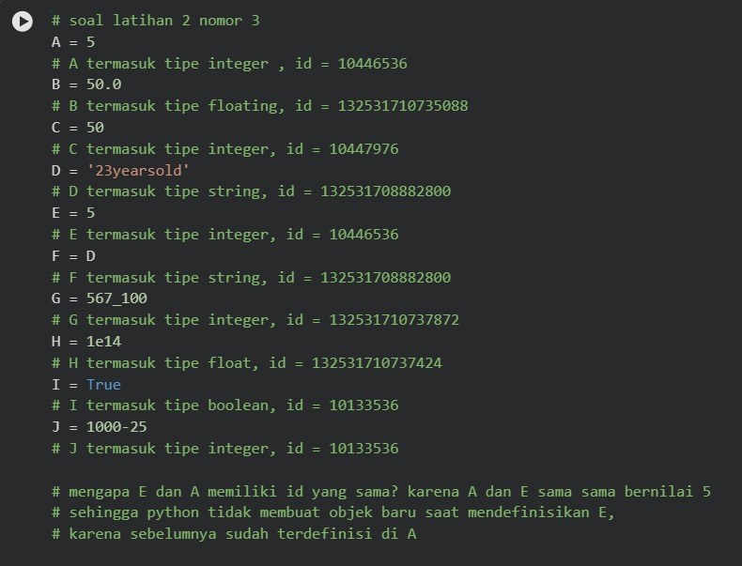

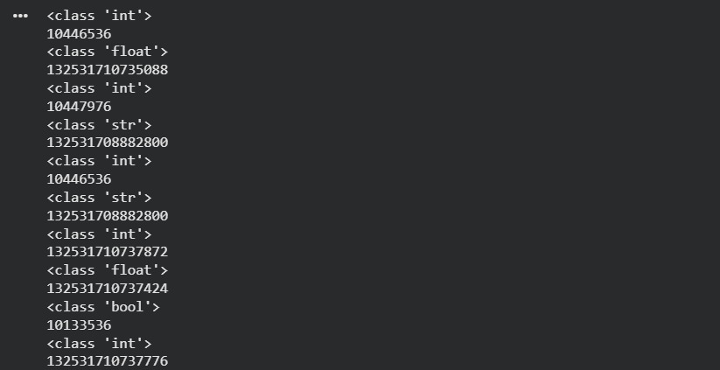

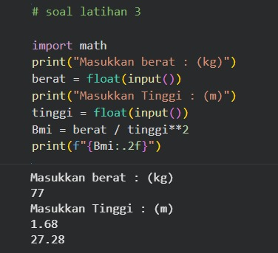
- Hasil dan Pembahasan (JAWABAN DARI SOAL SOAL PRAKTIKUM Kalian)
Soal latihan 1
xy_zzy = 5 termasuk variabel valid, karena penulisan spasi diganti dengan "_"
2ndVar = 5 tidak termasuk variabel valid, karena diawali dengan angka
rich&bill = 5 tidak termasuk variabel valid, karena ada tanda "&" dan seharusnya diganti dengan underscore "_"
long name = 5 tidak termasuk variabel valid, karena terdapat penulisan spasi yang seharusnya menggunakan underscore "_"
long-name = 5 tidak termasuk variabel valid, karena python mendeteksi tanda "-" sebagai pengurangan
good2go = 5 termasuk variabel valid, karena penulisan angka tidak terdapat di awal
_age = 5 termasuk variabel valid, karena penulisan sudah benar
var = 5 termasuk variabel valid, karena penulisan sudah benar
age_ = 5 termasuk variabel valid, karena penulisan sudah benar
box1 = 5 termasuk variabel valid, karena penulisan sudah benar yaitu angka tidak terdapat di awal

Soal latihan 2, Nomor 1
print(Weight) menghasilkan eror dikarenakan penulisan kata (Weight) diawali huruf kapital yang dimana tidak sama seperti perintah di atas yang dimana penulisan tidak diawali huruf kapital (weight)

Soal latihan 2, Nomor 2
Hasil akhir dari x dan y adalah x = 6 y = 4. Hal ini terjadi karena python mengevaluasi sisi kanan terlebih dahulu. Baris pertama x,y = 2,6, baris kedua x,y = y, x+2. Nilai y saat ini adalah 6, nilai x+2 saat ini adalah 2+2=4. Lalu kita tetapkan ke sisi kiri, (y, x+2) = (6,4). Maka nilai y akan menjadi nilai x, dan nilai y akan menjadi nilai x.

Soal latihan 2, Nomor 3
A termasuk tipe integer, id = 10446536
B termasuk tipe floating, id = 132531710735088
C termasuk tipe integer, id = 10447976
D termasuk tipe string, id = 132531708882800
E termasuk tipe integer, id = 10446536
F termasuk tipe string, id = 132531708882800
G termasuk tipe integer, id = 132531710737872
H termasuk tipe float, id = 132531710737424
I termasuk tipe boolean, id = 10133536
J termasuk tipe integer, id = 10133536
Mengapa E dan A memiliki id yang sama? karena A dan E sama sama bernilai 5 sehingga python tidak membuat objek baru saat mendefinisikan E, karena sebelumnya sudah terdefinisi di A

Soal latihan 3
import math digunakan untuk mengimpor pustaka (library) math bawaan Python untuk fungsi matematika.
print("Masukkan berat : (kg)") Menampilkan teks instruksi ke layar agar pengguna memasukkan nilai berat badannya.
berat = float(input()) Mengambil input teks dari pengguna lewat fungsi input(), lalu mengubah tipe datanya menjadi bilangan desimal/pecahan menggunakan float(), dan menyimpannya ke dalam variabel berat.
print("Masukkan Tinggi : (m)") Menampilkan teks instruksi ke layar agar pengguna memasukkan nilai tinggi badannya dalam satuan meter.
tinggi = float(input()) Sama seperti baris ke-4, fungsi ini mengambil input tinggi badan dari pengguna, mengubahnya menjadi tipe float, dan menyimpannya ke dalam variabel tinggi.
Bmi = berat / tinggi**2 Baris ini merupakan rumus perhitungan BMI. Simbol **2 di Python berarti pangkat dua (\(tinggi^{2}\)). Jadi, nilai berat badan dibagi dengan hasil kuadrat dari tinggi badan.
print(f"{Bmi:.2f}")Mencetak hasil perhitungan BMI ke layar menggunakan metode f-string.
.2f berfungsi untuk membatasi tampilan angka desimal agar hanya memunculkan 2 angka di belakang koma.

- Kesimpulan
Berdasarkan praktikum Aljabar Matriks Bab I tentang Variabel, Tipe Data, dan Sistem Bilangan menggunakan Python, dapat disimpulkan bahwa pemahaman mengenai dasar-dasar pemrograman sangat penting sebagai bekal untuk mempelajari aljabar matriks. Melalui praktikum ini, mahasiswa dapat memahami penggunaan statement dan expression dalam menjalankan instruksi serta melakukan operasi perhitungan pada Python. Selain itu, mahasiswa juga mempelajari variabel, objek, dan tipe data untuk menyimpan serta mengolah berbagai jenis nilai. Pemahaman mengenai sistem bilangan dan operator membantu mahasiswa melakukan konversi bilangan serta operasi aritmetika secara tepat. Dengan demikian, praktikum ini memberikan dasar pemahaman pemrograman Python yang dapat diterapkan dalam pengolahan data dan perhitungan aljabar matriks pada praktikum selanjutnya.

